轨道式智能泊车引导机器人设计

摘要
随着我国城市化进程的不断加快，汽车保有量呈现爆发式增长，“停车难”已经成为各大城市普遍面临的交通痛点。传统的停车场空间利用率低、车辆存取时间长、容易发生剐蹭事故，难以满足现代城市高效率的停车需求。针对这一问题，本文设计了一种轨道式智能泊车引导机器人，旨在实现车辆的自动化存取，提高停车场的空间利用率和运行效率。
本文首先分析了智能泊车机器人的设计目的与意义，深入调研了国内外在自动泊车系统和AGV停车机器人领域的发展现状，明确了轨道式泊车机器人的技术优势。其次，对机器人的总体结构进行了详细设计，系统主要由轨道行走机构、液压举升机构和车辆夹持机构三大部分组成。在行走机构设计中，完成了直流伺服电机的选型和V带传动系统的计算；在液压举升机构设计中，详细计算了液压缸的尺寸、油口直径，并对液压泵和液压油箱进行了选型与校核；在夹持机构设计中，选用滚珠丝杠作为直线驱动部件，确保了夹持动作的平稳与精准。
在控制系统方面，本文选用西门子S7-1200 PLC作为核心控制器，设计了系统的硬件架构和软件控制逻辑。通过TIA Portal软件编写了结构化控制程序，实现了机器人的急停保护、自动寻车、夹紧举升、搬运降落以及故障报警等全自动作业流程。最后，利用SolidWorks Simulation软件对关键受力部件进行了有限元仿真分析，验证了结构设计的合理性与安全性。本设计不仅提高了泊车效率，也为未来智能立体车库的建设提供了有价值的参考方案。

关键词：智能泊车机器人；轨道引导；液压举升；PLC控制；有限元分析

Abstract
With the continuous acceleration of urbanization in China, the number of cars has shown explosive growth, and “difficulty in parking” has become a common traffic pain point faced by major cities. Traditional parking lots have low space utilization, long vehicle access time, and are prone to scraping accidents, which are difficult to meet the high-efficiency parking needs of modern cities. To solve this problem, this paper designs a track-based intelligent parking guidance robot, aiming to achieve automated vehicle access and improve the space utilization and operational efficiency of parking lots.
This paper first analyzes the design purpose and significance of the intelligent parking robot, deeply investigates the development status of automatic parking systems and AGV parking robots at home and abroad, and clarifies the technical advantages of the track-based parking robot. Secondly, the overall structure of the robot is designed in detail. The system is mainly composed of three parts: track walking mechanism, hydraulic lifting mechanism and vehicle clamping mechanism. In the design of the walking mechanism, the selection of DC servo motor and the calculation of V-belt transmission system are completed; in the design of the hydraulic lifting mechanism, the size of the hydraulic cylinder and the diameter of the oil port are calculated in detail, and the hydraulic pump and hydraulic oil tank are selected and checked; in the design of the clamping mechanism, the ball screw is selected as the linear driving component to ensure the smooth and accurate clamping action.
In terms of control system, this paper selects Siemens S7-1200 PLC as the core controller, and designs the hardware architecture and software control logic of the system. Through TIA Portal software, the structured control program is written to realize the fully automatic operation process of the robot, such as emergency stop protection, automatic car search, clamping and lifting, handling and landing, and fault alarm. Finally, the finite element simulation analysis of the key force-bearing components is carried out using SolidWorks Simulation software to verify the rationality and safety of the structural design. This design not only improves parking efficiency, but also provides a valuable reference scheme for the construction of future intelligent three-dimensional garages.

Key words: Intelligent Parking Robot; Track Guidance; Hydraulic Lifting; PLC Control; Finite Element Analysis

目录
摘要 1
Abstract 2
第一章 绪论 5
1.1 设计目的 5
1.2 设计意义 5
1.3 国内外设计现状 6
1.3.1 国内设计现状 6
1.3.2 国外设计现状 7
1.4 发展趋势 7
1.5 设计内容、设计方法及设计难点 8
1.5.1 设计内容 8
1.5.2 设计难点和解决方式 8
1.5.3 设计方法 9
第二章 总体结构设计 9
2.1 整体方案设计 9
2.1.1 轨道行走机构 9
2.1.2 液压举升机构 10
2.1.3 车辆夹持机构 10
2.2 工作原理 11
2.3 本章小结 12
3.1 概述 12
3.2 电机选择 12
3.3 带传动设计与计算 14
1. 确定计算功率 $P_{ca}$ 14
2. 选择V带的带型 14
3. 确定带轮的基准直径并验算带速 14
4. 确定V带的中心距 $a$ 和基准长度 $L_{d}$ 15
5. 计算实际中心距 $a$ 15
6. 验算小带轮上的包角 $α_{1}$ 15
7. 计算带的根数 $z$ 15
3.4 本章小结 16
第四章 液压举升机构设计 16
4.1 液压缸选型及计算 16
4.2 液压缸油口尺寸确定 17
4.3 液压缸结构计算与校核 17
4.4 液压泵的选择 19
4.5 液压油箱的计算 19
4.6 本章小结 20
5.1 PLC选型 20
5.2 控制系统硬件设计 21
5.3 控制系统软件设计 21
5.3.1 急停与启停控制 22
5.3.2 自动泊车流程控制（状态机） 23
5.3.3 报警处理模块 24
5.4 本章小结 25
第六章 仿真分析 25
6.1 概述 25
6.2 有限元法 26
6.3 仿真过程 26
6.3.1 建立分析模型与施加载荷 26
6.3.2 材料定义 27
6.3.3 网格划分 27
6.3.4 求解与结果分析 28
6.4 本章小结 28
总结与展望 29
总结 29
展望 29
参考文献 30
致谢 31

第一章 绪论

设计目的
随着社会经济的快速发展和人民生活水平的不断提高，我国私人汽车保有量呈现出持续高速增长的态势。然而，城市土地资源日益紧张，传统的平面停车场已经无法满足日益增长的停车需求。“停车难、找车难、取车慢”不仅严重影响了市民的出行体验，还导致了城市交通拥堵、尾气排放增加等一系列社会问题。为了缓解这一矛盾，向空间要车位、建设自动化立体车库成为了城市交通管理的必然选择^{[1,2]}。
本课题旨在设计一款轨道式智能泊车引导机器人，通过机械化和自动化的手段，实现车辆在停车场内的自动搬运与精准停放。该机器人能够在预设的轨道上高速、稳定地运行，通过底部的夹持机构和液压举升机构将车辆平稳托起，并运送至指定的停车位。与传统的驾驶员自主寻找车位相比，智能泊车机器人具有以下设计目的：首先，大幅度提高停车场的空间利用率。由于机器人搬运车辆不需要预留车门开启的空间和宽阔的行车通道，车辆可以更加紧凑地排列，相同面积下的车位数可增加40%以上；其次，提升存取车效率和用户体验。车主只需将车辆停放在入口交接区即可离开，系统会自动完成后续的泊车过程，取车时系统也会自动将车辆运送至出口，极大节省了车主的时间；最后，降低安全隐患。由机器人完成车辆的调度，避免了新手司机在狭窄空间内倒车、入库时可能发生的剐蹭事故，保障了车辆和人员的安全。

设计意义
设计研发轨道式智能泊车引导机器人具有重要的现实意义和广阔的市场前景。从城市管理的角度来看，智能泊车系统的广泛应用能够有效盘活城市碎片化土地资源，缓解中心城区停车供需矛盾，提升城市交通的整体运行效率，是建设“智慧城市”和“智能交通”的重要组成部分。
从技术发展的角度来看，本设计综合运用了机械设计制造、液压传动、PLC自动控制、传感器检测等多学科技术。通过对轨道行走机构、液压举升系统以及PLC控制逻辑的深入研究与设计，不仅能够掌握复杂机电一体化装备的开发流程，还能推动相关核心技术在物流搬运、自动化仓储等领域的跨界应用。特别是采用西门子S7-1200 PLC作为核心控制器，结合高精度传感器和伺服电机驱动，能够实现机器人在复杂环境下的高可靠性运行，为国产高端智能装备的研发积累宝贵经验。
此外，从环保与节能的角度分析，智能泊车机器人可以减少车辆在停车场内寻找车位时的低速怠速行驶时间，从而显著降低汽车尾气排放和能源消耗。在封闭的地下车库中，这有助于改善空气质量，降低通风系统的能耗。因此，本课题的研究不仅具有显著的经济效益，更蕴含着深远的社会效益和生态效益。

国内外设计现状
智能泊车机器人作为解决城市停车难题的新兴技术，近年来受到了全球学术界和产业界的高度关注。不同国家和地区根据自身的城市特点和技术基础，开展了大量卓有成效的研究与实践，形成了多种不同技术路线的自动泊车系统。

国内设计现状
我国在智能停车领域的起步虽然相对较晚，但得益于近年来政策的大力扶持和庞大的市场需求，发展速度极为迅猛。目前，国内市场上已经涌现出了一批具有较强研发实力的智能泊车设备制造企业。在技术路线上，国内企业主要集中在AGV（自动导引车）停车机器人和梳齿式交换技术两大方向。
在AGV停车机器人方面，国内企业通过引入先进的激光导航、视觉导航和SLAM（同步定位与建图）技术，实现了机器人在无轨道环境下的全向移动和高精度定位。例如，海康机器人、深圳怡丰等企业推出的梳齿式AGV和夹抬式AGV，已经在多个大型商业综合体和机场投入商业化运营。这些机器人能够自动钻入汽车底部，通过机械臂夹住车辆轮胎或底盘，将车辆抬起并搬运至车位^{[3,4]}。
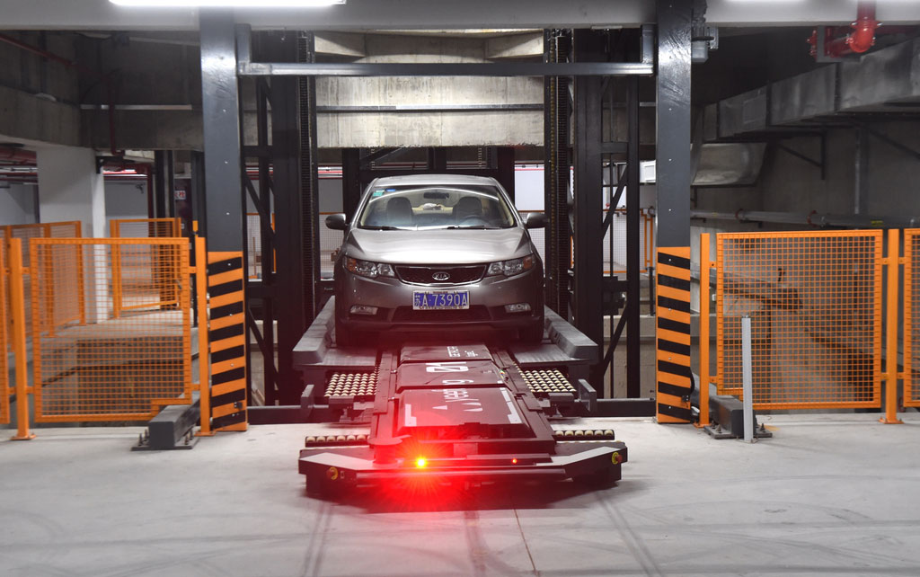
图1.1 国内AGV智能泊车机器人应用场景
然而，现有的无轨AGV停车系统也存在一些局限性。由于需要依靠复杂的导航算法和多传感器融合，系统成本较高，且对地面平整度要求极为苛刻。此外，在信号干扰较强的地下车库环境中，无轨导航容易出现定位偏差，影响运行稳定性。相比之下，轨道式泊车机器人虽然灵活性略逊一筹，但其凭借物理轨道的硬性约束，具有运行速度快、承载能力强、定位精度极高且不受环境信号干扰的显著优势，非常适合在结构规则、吞吐量大的大型立体车库中应用。国内一些科研院所也开始加大对轨道式高节拍泊车系统的研究力度，致力于提升系统的稳定性和降低制造成本^{[5,6]}。
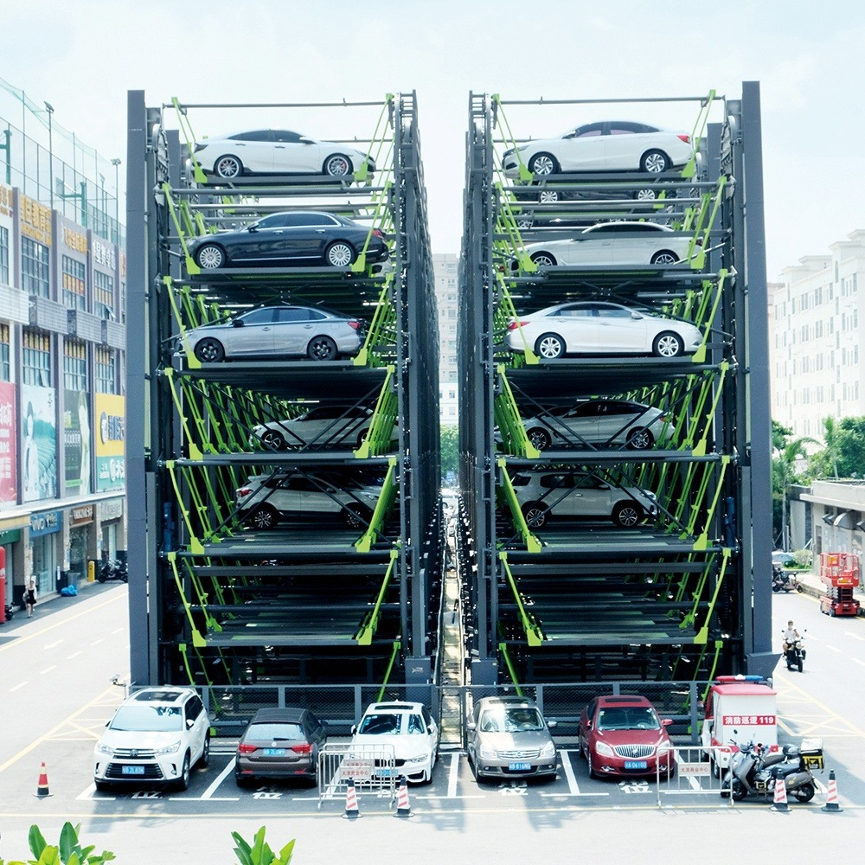
图1.2 国内垂直循环式立体车库

国外设计现状
发达国家在自动化立体车库和智能泊车技术方面的研究起步较早，技术积累深厚。欧洲和日本等国家由于土地资源稀缺，早在20世纪末就开始大规模建设机械式立体车库，并在随后的几十年里不断进行技术迭代。
在德国，以Serva Transport Systems为代表的企业研发了名为“Ray”的自动泊车机器人。该机器人采用叉车式的设计理念，通过激光扫描车辆的尺寸和轴距，自动调整货叉的间距，将车辆从底部托起。这种系统已经在杜塞尔多夫机场等场所成功应用，以其高度的自动化和出色的稳定性获得了良好的市场反馈^{[14,15]}。
图1.3 德国Serva Ray自动泊车机器人
在日本，由于地震频发和土地狭小，停车设备更加注重空间利用的极致化和结构的抗震性能。日本的泊车系统多采用轨道式或巷道堆垛式设计，通过高速运行的穿梭车和升降机配合，实现车辆的三维空间快速存取^{[7][8]}。
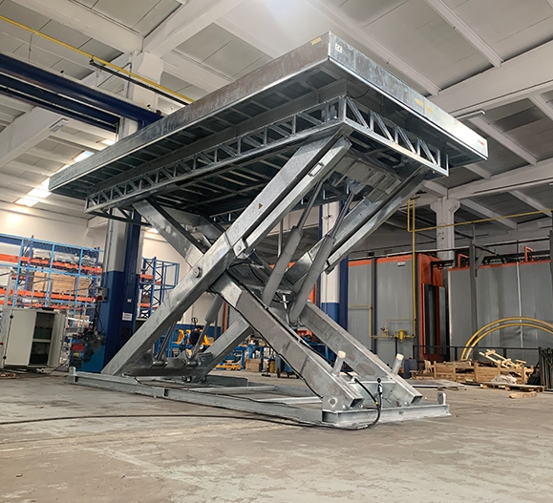
图1.4 工业剪叉式液压升降平台
国外的轨道式智能泊车系统在机械结构优化、材料轻量化以及控制系统的可靠性方面具有明显优势。其驱动系统普遍采用高性能伺服电机和精密减速机，配合先进的闭环控制算法，实现了机器人在重载情况下的平稳加减速和毫米级定位。此外，国外的系统在故障诊断、远程维护以及与其他智能交通系统的接口标准化方面也做得更为完善。借鉴国外的先进经验，结合我国的实际应用场景，开发高性价比、高可靠性的轨道式泊车机器人是当前研究的重要方向^{[9-13]}。

发展趋势
综合国内外智能泊车技术的发展历程和市场需求，未来轨道式智能泊车引导机器人的发展趋势主要体现在以下几个方面：
第一，智能化与集群化协同作业。未来的泊车系统将不再是单台机器人的孤立运行，而是多台机器人在云端调度系统的统一指挥下进行集群化协同作业。通过引入人工智能算法和大数据分析，系统能够根据车流量的高峰和低谷时段，提前预测并动态调整机器人的分布，实现路径规划的最优化，最大限度地减少存取车排队时间。
第二，结构轻量化与高能效比。为了提高机器人的运行速度和降低能耗，机械结构的轻量化设计将成为重点。通过采用高强度铝合金、碳纤维复合材料等新型材料，结合拓扑优化和有限元分析技术，在保证结构强度和刚度的前提下大幅减轻机器人自重。同时，液压系统将向高压化、微型化和电液伺服控制方向发展，以提高能量转换效率。
第三，感知技术的多模态融合。为了适应更加复杂的停车环境和各种规格的车辆，泊车机器人将配备更加丰富的传感器阵列，如激光雷达、毫米波雷达、深度相机和超声波传感器等。通过多模态传感器数据融合技术，机器人能够更加精准地识别车辆的轮廓、轴距、底盘高度以及周围的障碍物，确保夹持和搬运过程的绝对安全。
第四，标准化与模块化设计。随着产业的成熟，泊车机器人的零部件和接口将逐步实现标准化和模块化。这不仅能够大幅降低制造成本，还能缩短设备的安装调试周期，方便后期的维护与升级。模块化设计使得系统可以根据不同停车场的规模和预算，灵活配置不同功能模块，提供定制化的解决方案。

设计内容、设计方法及设计难点

设计内容
本课题的设计内容主要围绕轨道式智能泊车引导机器人的机械结构与控制系统展开，具体包括以下几个方面： （1）总体方案设计：根据设计要求，确定机器人的整体结构布局、工作原理和主要技术参数，绘制系统总体结构简图。 （2）行走机构设计：设计基于轨道引导的行走系统，完成驱动电机的选型计算、V带传动系统的设计与参数校核。 （3）液压举升机构设计：设计用于抬升车辆的剪刀叉式液压举升机构，计算液压缸的工作压力、推力及尺寸，完成液压泵和液压油箱的选型与设计。 （4）夹持机构设计：设计用于夹紧车辆轮胎的机械结构，选用滚珠丝杠和直线导轨作为传动部件，并进行相关的受力分析和寿命计算。 （5）控制系统设计：以西门子S7-1200 PLC为核心，设计控制系统的硬件接线图，编写自动化泊车流程的控制程序，实现机器人的逻辑控制与故障报警。 （6）仿真分析：利用SolidWorks Simulation对关键承载部件进行静力学有限元分析，验证其强度和刚度是否满足要求。

设计难点和解决方式
- 重载情况下的平稳举升与夹持：汽车重量较大且重心分布不均，如何在有限的空间内设计出能够平稳托起整车的液压举升机构和夹持机构是设计的一大难点。 解决方式：采用多级剪刀叉结构配合双液压缸同步驱动，增加接触面积；在夹持机构中引入滚珠丝杠副，利用其自锁特性和高传动效率，确保夹持力稳定可靠。
- 机电液一体化系统的协同控制：机器人需要同时控制行走电机的精确启停、液压泵的压力输出以及各电磁阀的动作，逻辑关系复杂。 解决方式：选用性能可靠的西门子S7-1200 PLC，采用状态机编程思想，将复杂的泊车过程分解为多个独立的顺序步骤，通过传感器信号进行状态转换，确保动作的准确无误。
- 关键部件的强度校验：由于承载质量大，机械结构的轻微变形都可能导致运动卡滞或失效。 解决方式：建立精确的三维实体模型，导入SolidWorks Simulation进行有限元网格划分和受力仿真，根据应力云图和位移云图找出薄弱环节，并对结构进行针对性的加厚或增加加强筋处理。

设计方法
本设计采用理论计算与计算机辅助设计（CAD/CAE）相结合的方法。首先，通过查阅相关文献和国家标准，运用机械原理、材料力学和液压传动理论，完成各机构的初步受力分析和尺寸计算；其次，利用SolidWorks三维建模软件完成全套机械结构的三维实体建模和虚拟装配，直观检查干涉情况；然后，利用Simulation插件进行有限元仿真验证；最后，使用TIA Portal博途软件进行PLC程序的编写与离线仿真测试，确保控制逻辑的正确性。

第二章总体结构设计

整体方案设计
轨道式智能泊车引导机器人是一个集机械、液压、电气控制于一体的复杂自动化设备。其主要功能是在停车场的固定轨道上运行，准确识别待停车辆，将其安全、平稳地夹持并举升，最后搬运至指定的停车位。为了实现这一目标，机器人的总体结构必须具备承载能力强、运行平稳、定位精度高以及占用空间小等特点。基于上述要求，本设计将泊车机器人的机械系统划分为三个主要子系统：轨道行走机构、液压举升机构和车辆夹持机构。

轨道行走机构
轨道行走机构是机器人的移动平台，负责搭载举升机构和夹持机构在车库的预设轨道上进行直线往复运动。与无轨AGV相比，轨道引导方式具有摩擦阻力小、导向精度高、不易跑偏的优点。该机构主要由底盘车架、驱动轮组、从动轮组、伺服电机及减速传动装置组成。为了保证机器人在满载状态下依然能够快速响应，设计采用四轮驱动或双轮对角驱动的方式，通过V带传动将伺服电机的动力平稳传递给驱动轮。车架采用高强度矩形钢管焊接而成，以提供足够的抗弯扭刚度。
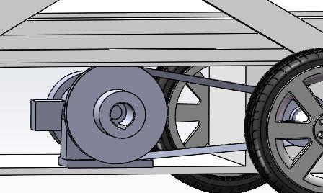
图2.1 行走机构示意图

液压举升机构
液压举升机构的主要作用是在机器人到达车辆底部并完成夹持后，将整辆汽车向上托起一定高度，使其轮胎离开地面，以便于后续的搬运作业。考虑到汽车底盘离地间隙有限（通常在150mm~200mm之间），举升机构在收缩状态下必须足够低扁。因此，本设计选用剪刀叉式液压升降平台作为举升机构。剪刀叉结构具有折叠后高度低、展开后升程大、承载能力强且运动平稳的特点。动力源由高压液压泵站提供，通过液压缸的伸缩推动剪叉臂的展开与闭合，从而实现承载平台的垂直升降。
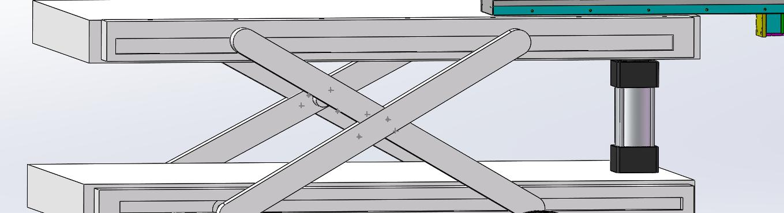
图2.2 液压举升机构示意图

车辆夹持机构
车辆夹持机构是机器人与汽车直接接触的执行部件，其设计好坏直接关系到搬运过程的安全性。本设计采用抱胎式夹持方案，即通过机械臂从车辆轮胎的前后两侧向中心靠拢，将轮胎牢牢夹紧。这种方式避免了与汽车底盘的直接接触，不会对车辆的排气管、传动轴等底盘部件造成损伤。夹持机构由伺服电机驱动滚珠丝杠旋转，带动直线导轨上的滑块（连接夹持臂）做相向或背向运动。滚珠丝杠具有传动效率高、定位精度准确的优势，能够根据不同车辆的轮胎尺寸（如轿车、SUV）自动调节夹持行程。
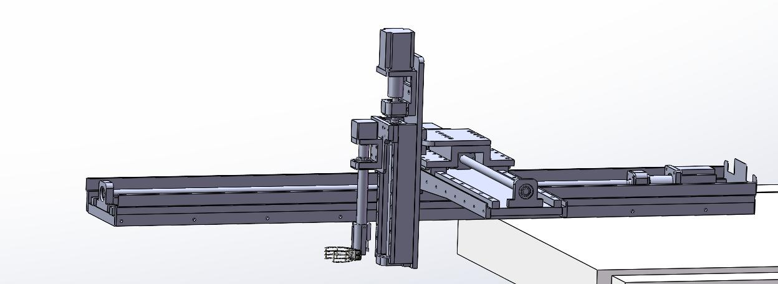
图2.3 车辆夹持机构示意图

工作原理
轨道式智能泊车引导机器人的工作流程是一个典型的顺序控制过程。当系统接收到泊车指令后，PLC控制器首先唤醒伺服驱动器，控制行走机构电机正转，机器人沿着轨道向交接区（寻车区）移动。在移动过程中，安装在机器人前端的光电传感器实时检测前方障碍物和车辆位置。
当传感器检测到车辆底盘并到达预定位置后，行走电机停止。随后，PLC发出指令启动夹持机构的伺服电机，滚珠丝杠带动两侧的夹持臂向内收缩，直到接触并夹紧汽车的四个轮胎。夹紧到位后（由压力传感器或行程开关确认），液压泵站启动，控制电磁换向阀使液压油进入举升液压缸的无杆腔，活塞杆伸出推动剪刀叉机构向上展开，将车辆整体抬升约100mm，使其完全脱离地面。
举升完成后，行走机构再次启动，携带车辆沿轨道倒退或前进至系统分配的空闲停车位。到达指定车位后，动作顺序反转：液压缸卸压，剪刀叉机构在自重和车辆重力作用下平稳下降，车辆轮胎重新接触地面；随后夹持机构电机反转，夹持臂松开并退回初始位置。最后，机器人空载驶离停车位，返回待命区或执行下一个任务指令。整个过程无需人工干预，实现了高度的自动化和智能化。
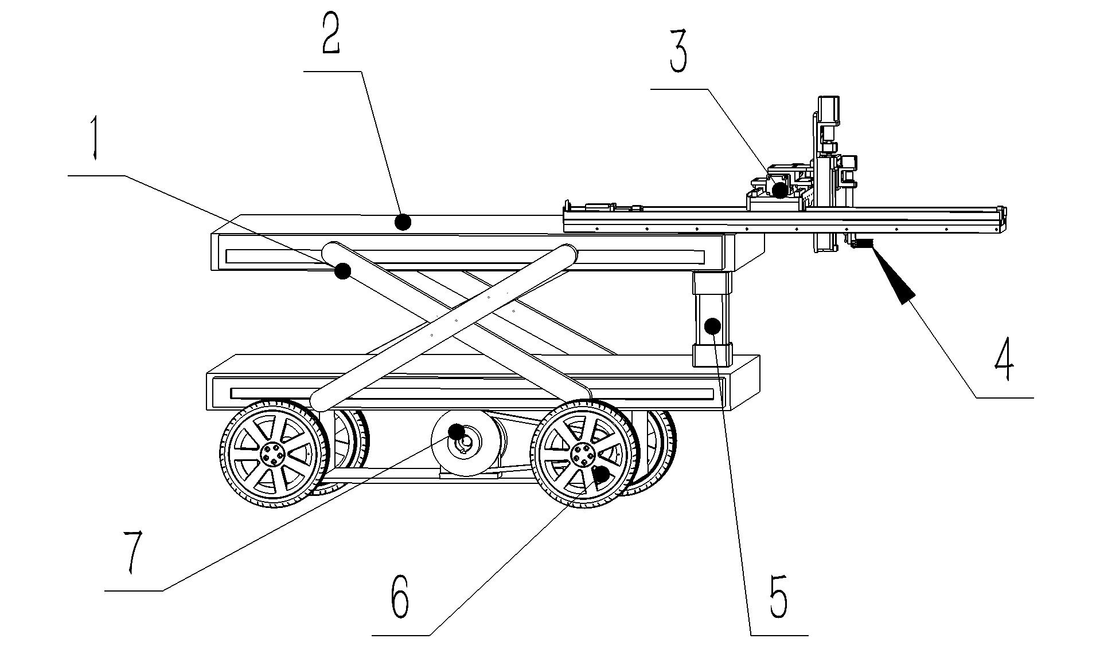
图2.4 系统总体结构简图

本章小结
本章详细阐述了轨道式智能泊车引导机器人的总体结构设计方案。将系统合理划分为轨道行走机构、液压举升机构和车辆夹持机构三个核心部分，并分别介绍了各自的结构特点和设计依据。同时，结合系统的实际应用场景，详细描述了机器人从寻车、夹紧、举升到搬运、降落、松开的完整工作原理。总体结构的设计为后续各机构的详细参数计算和零部件选型提供了明确的指导框架。

第三章 行走机构设计

概述
行走机构作为智能泊车机器人的移动基础，其设计直接影响到机器人在轨道上的运行速度、定位精度和工作效率，是保障泊车作业顺利进行的重要环节。在自动化泊车技术中，行走机构不仅要能够承受机器人自身的重量，还需要在满载一辆汽车（通常重达1.5吨至2.5吨）的情况下，保持平稳的加速、匀速运行和减速制动。行走机构的设计考虑因素主要包括系统的最大载重能力、预期的移动速度、传动方式的选择以及电机的功率匹配等。本章通过对行走机构的详细动力学计算与传动设计，旨在构建一个高效、稳定且响应迅速的底盘驱动系统。

电机选择
为了确保机器人能够顺利搬运车辆，首先需要计算行走机构所需的驱动功率。假设机器人自身重量与承载车辆的总质量最大为 $M=2500\text{kg}$，机器人在水平轨道上运行的最高设计速度为 $v=1.5\text{m/s}$。
机器人在水平轨道上匀速运行时的主要阻力来自于车轮与轨道之间的滚动摩擦阻力。设滚动摩擦系数 $μ=0.05$（钢轮在钢轨上运行，考虑一定的工况余量），则系统所需的牵引力 $F$ 为：
$$F=μ⋅M⋅g=0.05×2500×9.8=1225\text{N}$$
式中： $F$ —— 系统所需的牵引力，$\text{N}$； $μ$ —— 滚动摩擦系数； $M$ —— 系统总质量，$\text{kg}$； $g$ —— 重力加速度，取 $9.8{\text{m/s}}^{2}$。
驱动该负载所需的有效工作功率 $P_{w}$ 为：
$$P_{w}=\frac{F⋅v}{1000}=\frac{1225×1.5}{1000}=1.8375\text{kW}$$
式中： $P_{w}$ —— 有效工作功率，$\text{kW}$； $F$ —— 牵引力，$\text{N}$； $v$ —— 运行速度，$\text{m/s}$。
考虑到传动系统（包括带传动、轴承和车轮等）的机械损耗，设传动总效率 $η_{\text{总}}=0.85$，则电动机所需的额定功率 $P_{d}$ 为：
$$P_{d}=\frac{P_{w}}{η_{\text{总}}}=\frac{1.8375}{0.85}≈2.16\text{kW}$$
式中： $P_{d}$ —— 电动机所需的额定功率，$\text{kW}$； $P_{w}$ —— 有效工作功率，$\text{kW}$； $η_{\text{总}}$ —— 传动总效率。
综合考虑电动机的过载能力、启动转矩以及控制精度要求，选定型号为某品牌的高性能交流伺服电机，其额定功率为 $3.0\text{kW}$，满载额定转速 $n_{m}=3000\text{r/min}$。伺服电机能够提供精确的位置和速度闭环控制，非常适合泊车机器人的应用场景。
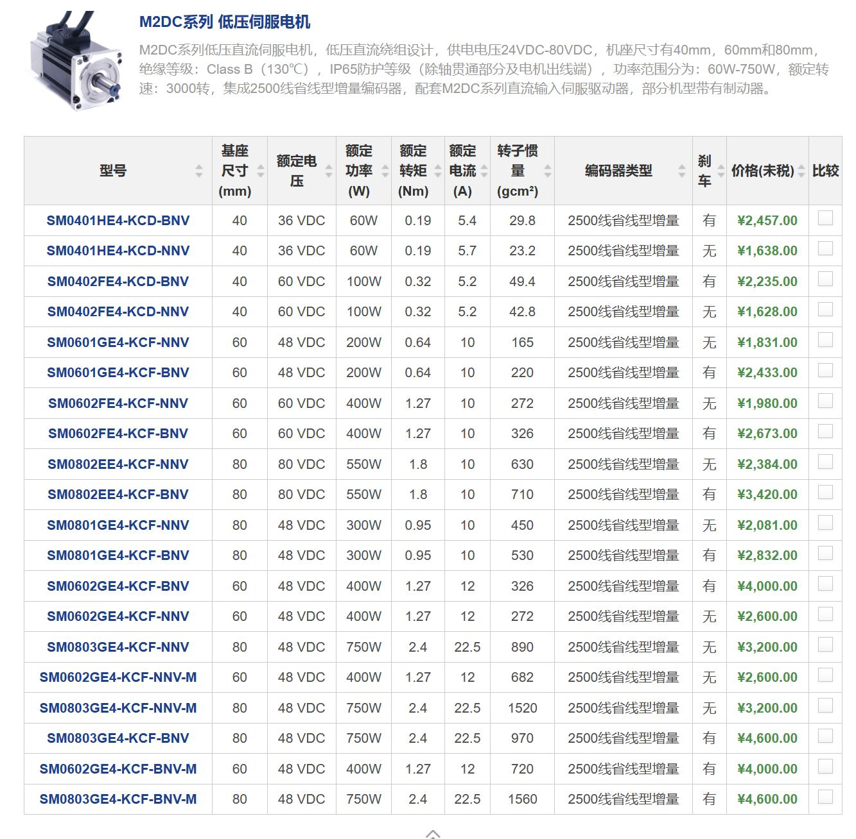
图3.1 伺服电机实物图

带传动设计与计算
为了缓冲电机的启动冲击，降低噪音，并实现一定的减速比，电机与驱动轮轴之间采用V带传动。设定带传动的传动比 $i=2$，则驱动轮轴的输入转速 $n_{2}$ 为：
$$n_{2}=\frac{n_{m}}{i}=\frac{3000}{2}=1500\text{r/min}$$

确定计算功率 $P_{ca}$
根据机器人的工作特性（载荷变动较大，频繁启停），查取工作情况系数 $K_{A}=1.3$。计算功率 $P_{ca}$ 为：
$$P_{ca}=K_{A}⋅P_{d}=1.3×3.0=3.9\text{kW}$$
式中： $P_{ca}$ —— 计算功率，$\text{kW}$； $K_{A}$ —— 工作情况系数； $P_{d}$ —— 电机额定功率，$\text{kW}$。

选择V带的带型
根据计算功率 $P_{ca}=3.9\text{kW}$ 和小带轮转速 $n_{1}=3000\text{r/min}$，查阅普通V带选型图，选用A型V带。
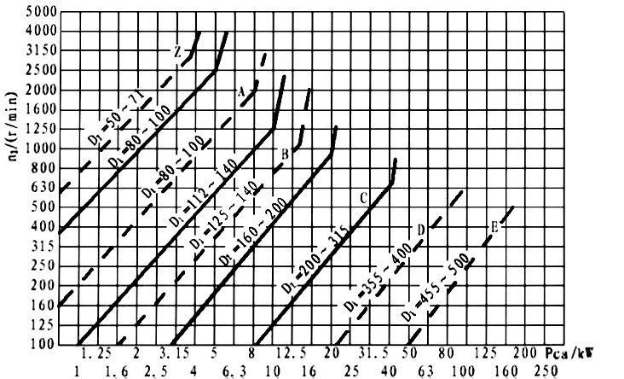
图3.2 普通V带选型图

确定带轮的基准直径并验算带速
- 初选小带轮的基准直径 $d_{1}$。查表取A型带小带轮基准直径 $d_{1}=90\text{mm}$。
- 验算带速 $v_{b}$：
$$v_{b}=\frac{π⋅d_{1}⋅n_{1}}{60×1000}=\frac{3.14×90×3000}{60000}=14.13\text{m/s}$$
式中： $v_{b}$ —— V带的速度，$\text{m/s}$； $d_{1}$ —— 小带轮的基准直径，$\text{mm}$； $n_{1}$ —— 小带轮转速，$\text{r/min}$。
带速在 $5\text{m/s}∼25\text{m/s}$ 范围内，满足要求。
- 计算大带轮的基准直径 $d_{2}$：
$$d_{2}=i⋅d_{1}=2×90=180\text{mm}$$
查标准直径系列，取标准值 $d_{2}=180\text{mm}$。

确定V带的中心距 $a$ 和基准长度 $L_{d}$
初定中心距 $a_{0}$ 满足：$0.7\left(d_{1}+d_{2}\right)≤a_{0}≤2\left(d_{1}+d_{2}\right)$，即 $189\text{mm}≤a_{0}≤540\text{mm}$。初选中心距 $a_{0}=400\text{mm}$。
计算带的理论长度 $L_{0}$：
$$L_{0}=2a_{0}+\frac{π}{2}\left(d_{1}+d_{2}\right)+\frac{{\left(d_{2}−d_{1}\right)}^{2}}{4a_{0}}$$
$$L_{0}=2×400+\frac{3.14}{2}\left(90+180\right)+\frac{{\left(180−90\right)}^{2}}{4×400}=1228.96\text{mm}$$
查表选定标准基准长度 $L_{d}=1250\text{mm}$。

计算实际中心距 $a$
$$a≈a_{0}+\frac{L_{d}−L_{0}}{2}=400+\frac{1250−1228.96}{2}=410.52\text{mm}$$

验算小带轮上的包角 $α_{1}$
$$α_{1}≈{180}^{∘}−\frac{d_{2}−d_{1}}{a}×{57.3}^{∘}={180}^{∘}−\frac{180−90}{410.52}×{57.3}^{∘}={167.44}^{∘}$$
包角 $α_{1}={167.44}^{∘}>{120}^{∘}$，满足要求。

计算带的根数 $z$
由 $d_{1}=90\text{mm}$，$n_{1}=3000\text{r/min}$，查表得单根A型带的基本额定功率 $P_{0}≈1.34\text{kW}$。考虑传动比 $i=2$，额定功率增量 $ΔP_{0}≈0.17\text{kW}$。包角系数 $K_{α}=0.96$（对应 ${167}^{∘}$），长度系数 $K_{L}=0.93$（对应 $L_{d}=1250\text{mm}$）。
单根V带的许用功率 $\left[P\right]$ 为：
$$\left[P\right]=\left(P_{0}+ΔP_{0}\right)⋅K_{α}⋅K_{L}=\left(1.34+0.17\right)×0.96×0.93≈1.35\text{kW}$$
计算带的根数 $z$：
$$z=\frac{P_{ca}}{\left[P\right]}=\frac{3.9}{1.35}=2.88$$
取整数，选用 $z=3$ 根A型V带。

本章小结
本章详细完成了智能泊车机器人行走机构的动力学设计与计算过程。首先根据机器人的最大满载质量和设计运行速度，计算了克服滚动摩擦所需的牵引力和功率，从而科学合理地选定了额定功率为 $3.0\text{kW}$ 的交流伺服电机。随后，对行走传动系统中的V带传动进行了系统的设计计算，包括确定计算功率、选择A型V带、计算带轮基准直径与带速、确定中心距与基准长度，并严格验算了小带轮包角。最终确定采用3根A型V带进行动力传输。这些计算和选型确保了行走机构能够提供充沛、平稳的动力，满足重载泊车作业对高效性和稳定性的严苛要求。

第四章 液压举升机构设计

液压缸选型及计算
液压系统的设计中，液压缸的选型及参数计算是核心内容之一。液压缸作为液压系统中的执行元件，其正确的选择对于泊车机器人的举升性能和系统效率至关重要。在进行液压缸的设计时，需要综合考虑工作压力、缸径大小、活塞杆直径、行程长度以及满载举升条件下的受力情况。
考虑到泊车机器人需要举升的最大车辆质量约为 $2500\text{kg}$，加上剪刀叉机构和上层承载平台的自重（约 $300\text{kg}$），液压缸在起升瞬间需要克服的最大垂直载荷 $F_{max}≈28000\text{N}$。由于采用剪刀叉结构，根据几何力学关系，液压缸的实际推力需大于垂直载荷。设推力放大系数为 $1.5$，则双液压缸系统所需的总推力为 $42000\text{N}$，单缸推力 $F=21000\text{N}$。
根据国家标准和工程机械的常用设计规范，为保证结构紧凑，将液压系统的额定设计压力 $P$ 确定为 $18\text{MPa}$（高压系统）。
液压缸内径 $D$ 的计算公式为：
$$D=\sqrt{\frac{4F}{π⋅P}}$$
式中： $D$ —— 液压缸内径，$\text{m}$； $F$ —— 单缸推力，$\text{N}$； $P$ —— 系统设计压力，$\text{Pa}$。
代入数据得：
$$D=\sqrt{\frac{4×21000}{3.14×18×{10}^{6}}}≈0.0385\text{m}=38.5\text{mm}$$
根据液压缸内径标准系列，取标准值 $D=40\text{mm}$。

液压缸油口尺寸确定
假定液压缸在空载或轻载状态下的快速运动速度为 $v=0.1\text{m/s}$（对于举升机构，速度不宜过快以保证平稳）。液压缸的有效工作面积 $A$ 为：
$$A=\frac{πD^{2}}{4}=\frac{3.14×{\left(40×{10}^{−3}\right)}^{2}}{4}=1.256×{10}^{−3}{\text{m}}^{2}$$
液压缸在运转情况下的流量 $q$ 为：
$$q=A⋅v=1.256×{10}^{−3}×0.1=1.256×{10}^{−4}{\text{m}}^{3}\text{/s}=7.536\text{L/min}$$
式中： $q$ —— 液压缸所需流量，${\text{m}}^{3}\text{/s}$； $A$ —— 液压缸有效工作面积，${\text{m}}^{2}$； $v$ —— 活塞运动速度，$\text{m/s}$。
液压缸的油口孔直径 $d_{0}$ 满足连续性方程：$q=\frac{πd_{0}^{2}}{4}⋅v_{0}$。式中 $v_{0}$ 为油口液流速度，取 $v_{0}=4\text{m/s}$。
$$d_{0}=\sqrt{\frac{4q}{π⋅v_{0}}}=\sqrt{\frac{4×1.256×{10}^{−4}}{3.14×4}}≈6.3\text{mm}$$
取标准管接头尺寸，油口直径定为 $8\text{mm}$。

液压缸结构计算与校核
液压缸缸筒材料选用45号无缝钢管，这种钢材塑性和韧性较好，在恶劣的工作环境下能保持良好的机械性能，且能承受较大的内压而不发生永久变形。45号钢的许用应力 $\left[σ\right]=200\text{MPa}$。
缸筒壁厚 $δ$ 的计算（按薄壁圆筒计算）：
$$δ=\frac{P⋅D}{2\left[σ\right]}$$
式中： $δ$ —— 缸筒壁厚，$\text{mm}$； $P$ —— 最大工作压力，$\text{MPa}$； $D$ —— 缸筒内径，$\text{mm}$； $\left[σ\right]$ —— 材料许用应力，$\text{MPa}$。
代入最大工作压力 $P_{max}=18\text{MPa}$ 和内径 $D=40\text{mm}$：
$$δ=\frac{18×40}{2×200}=1.8\text{mm}$$
考虑加工余量和腐蚀裕度，实际壁厚取 $δ=5\text{mm}$。则缸筒外径 $D_{1}$ 为：
$$D_{1}=D+2δ=40+2×5=50\text{mm}$$
在保证系统正常运转的情况下，需校核液压缸的极限爆裂压力 $P_{n}$。对于45号钢，其屈服强度 $σ_{s}≈355\text{MPa}$。
$$P_{n}=\frac{2σ_{s}⋅\left(\frac{D_{1}}{D}−1\right)}{\frac{D_{1}}{D}+1}$$
$$P_{n}=\frac{2×355×\left(\frac{50}{40}−1\right)}{\frac{50}{40}+1}=\frac{710×0.25}{2.25}≈78.8\text{MPa}$$
计算得出 $P_{n}=78.8\text{MPa}$ 远大于 $18\text{MPa}$，安全裕度充足，完全满足高压使用的安全要求。
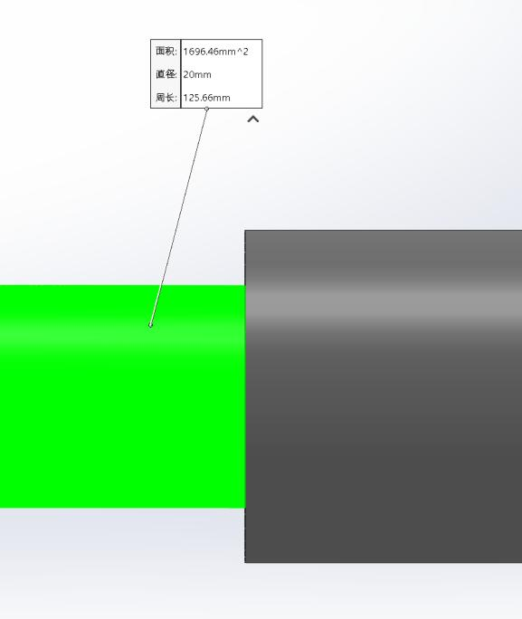
图4.1 液压缸强度计算理论依据

液压泵的选择
液压泵是液压系统的动力心脏。常见的液压泵有齿轮泵、叶片泵和柱塞泵。对于泊车机器人的举升系统：（1）工作压力要求较高（$18\text{MPa}$），齿轮泵和低压叶片泵难以胜任；（2）空间受限，要求泵的体积小、功率密度高；（3）需要较好的保压性能和容积效率。综合比较，选择轴向柱塞泵作为动力源。
根据前面计算的双缸总流量 $Q_{\text{total}}=2×7.536=15.072\text{L/min}$。设定液压泵的额定转速 $n=1450\text{r/min}$，则泵的排量 $V_{p}$ 应为：
$$V_{p}=\frac{Q_{\text{total}}×1000}{n⋅η_{v}}=\frac{15.072×1000}{1450×0.95}≈10.9\text{ml/r}$$
式中： $V_{p}$ —— 泵的排量，$\text{ml/r}$； $Q_{\text{total}}$ —— 系统总流量，$\text{L/min}$； $n$ —— 泵的额定转速，$\text{r/min}$； $η_{v}$ —— 容积效率，取 $0.95$。
所需的电动机驱动功率 $P_{m}$ 为：
$$P_{m}=\frac{P⋅Q_{\text{total}}}{60⋅η_{t}}=\frac{18×15.072}{60×0.85}≈5.3\text{kW}$$
式中： $P_{m}$ —— 电动机驱动功率，$\text{kW}$； $P$ —— 系统压力，$\text{MPa}$； $Q_{\text{total}}$ —— 系统总流量，$\text{L/min}$； $η_{t}$ —— 液压泵总效率，取 $0.85$。
结合计算结果，选择Bosch Rexroth（博世力士乐）A10VSO系列变量轴向柱塞泵，匹配额定功率为 $5.5\text{kW}$ 的交流电机，能够完美满足系统的压力和流量需求。

液压油箱的计算
油箱在液压系统中起到储存液压油、散发热量、沉淀杂质和分离空气的作用。由于泊车机器人内部空间极其有限，油箱必须采用紧凑的定制化设计。按照工程经验公式，闭式液压系统的油箱有效容积 $V$ 通常取液压泵每分钟流量的 $3∼5$ 倍。
$$V=Q_{\text{total}}×T$$
式中： $V$ —— 油箱有效容积，$\text{L}$； $Q_{\text{total}}$ —— 泵总流量，$\text{L/min}$； $T$ —— 油液在油箱内的循环停留时间，$\text{min}$。
取 $T=3\text{min}$，代入数据：
$$V=15.072×3=45.2\text{L}$$
考虑到油箱内需要留有 $15\%∼20\%$ 的空气膨胀空间，最终确定液压油箱的总容积为 $55\text{L}$。箱体采用铝合金板材焊接，表面加工散热鳍片以增强被动散热效果。

本章小结
本章针对泊车机器人的核心动作——车辆举升，进行了液压系统的详细设计与参数计算。首先根据最大举升载荷和剪刀叉机构的受力特点，确定了系统工作压力为 $18\text{MPa}$，并计算出液压缸内径为 $40\text{mm}$；随后确定了油口尺寸，并对采用45号钢材质的缸筒进行了壁厚设计与极限承压能力的严格校核；最后，通过流量和功率的计算，科学选型了排量为 $10.9\text{ml/r}$ 的博世力士乐轴向柱塞泵，并设计了容积为 $55\text{L}$ 的紧凑型液压油箱。这些设计确保了举升机构在重载下能够安全、平稳、高效地工作。

第五章 控制系统设计

PLC选型
轨道式智能泊车引导机器人的控制系统需要处理大量的开关量输入/输出（I/O）信号，如光电传感器、限位开关、压力继电器的输入，以及接触器、电磁阀、指示灯的输出。同时，还需要通过脉冲输出或通信接口控制行走机构和夹持机构的伺服电机。综合考虑系统的控制规模、可靠性要求以及编程的便利性，本设计选用西门子（Siemens）S7-1200系列PLC作为核心控制器。
具体型号选用CPU 1211C AC/DC/Rly（交流供电/直流输入/继电器输出）。该型号具备以下优势：（1）内置以太网PROFINET接口，方便与上位机调度系统或触摸屏（HMI）进行通讯；（2）集成高速计数器和脉冲输出功能（PTO/PWM），能够直接对伺服驱动器进行精确的运动控制；（3）支持SCL（结构化控制语言）和LAD（梯形图）等多种编程语言，便于编写复杂的泊车状态机逻辑；（4）工业级防护设计，抗干扰能力强，适应地下车库复杂的电磁环境。
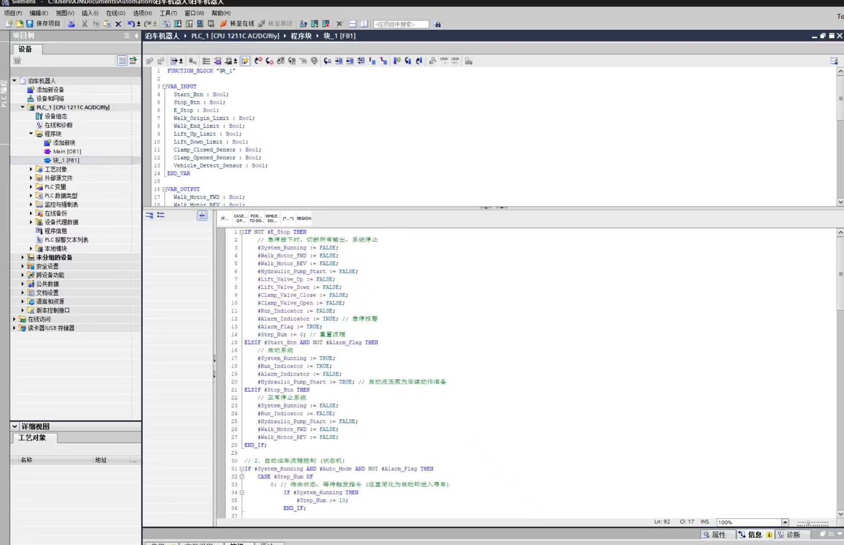
图5.1 西门子S7-1200 PLC项目组态界面

控制系统硬件设计
控制系统的硬件架构以S7-1200 PLC为中心，向下连接各类传感器和执行机构，向上预留与车库中央调度系统的通信接口。主要输入信号（I/O分配）包括：Start_Btn（I0.0）系统启动按钮、Stop_Btn（I0.1）系统停止按钮、E_Stop（I0.2）紧急停止按钮（常闭触点）、Vehicle_Detect_Sensor（I0.3）车辆底盘检测光电传感器、Walk_Origin_Limit（I0.4）行走机构原点限位开关、Walk_End_Limit（I0.5）行走机构终点限位开关、Lift_Up_Limit（I0.6）液压举升上限位开关、Lift_Down_Limit（I0.7）液压举升下限位开关、Clamp_Closed_Sensor（I1.0）夹持机构夹紧到位压力传感器、Clamp_Opened_Sensor（I1.1）夹持机构松开到位行程开关。
主要输出信号（I/O分配）包括：Walk_Motor_FWD（Q0.0）行走电机正转、Walk_Motor_REV（Q0.1）行走电机反转、Hydraulic_Pump_Start（Q0.2）液压泵站电机启动接触器、Lift_Valve_Up（Q0.3）举升液压缸上升电磁阀、Lift_Valve_Down（Q0.4）举升液压缸下降电磁阀、Clamp_Valve_Close（Q0.5）夹持机构收缩控制信号、Clamp_Valve_Open（Q0.6）夹持机构展开控制信号、Run_Indicator（Q0.7）系统运行状态指示灯、Alarm_Indicator（Q1.0）系统故障报警指示灯。

控制系统软件设计
本设计的PLC程序采用西门子TIA Portal（博途）V16软件进行开发。为了提高程序的可读性和可维护性，主程序采用模块化设计，将整个自动泊车流程封装在功能块FB1中，并在主循环块OB1中进行调用。
图5.2 主程序OB1中调用泊车控制功能块FB1
控制逻辑的核心采用状态机（State Machine）架构，通过整型变量#Step_Num来记录和切换当前的工作状态。程序主要分为三个核心模块：急停与启停控制、自动泊车流程控制、超时报警处理。

急停与启停控制
安全是智能装备的首要原则。在程序的最前端，优先处理紧急停止信号。当按下急停按钮（E_Stop变为FALSE）时，程序立即切断所有电机和电磁阀的输出，并将系统状态标志位复位，同时触发报警指示。正常启动时，按下启动按钮且无报警存在，系统进入运行状态，并提前启动液压泵站为后续动作建立系统压力。
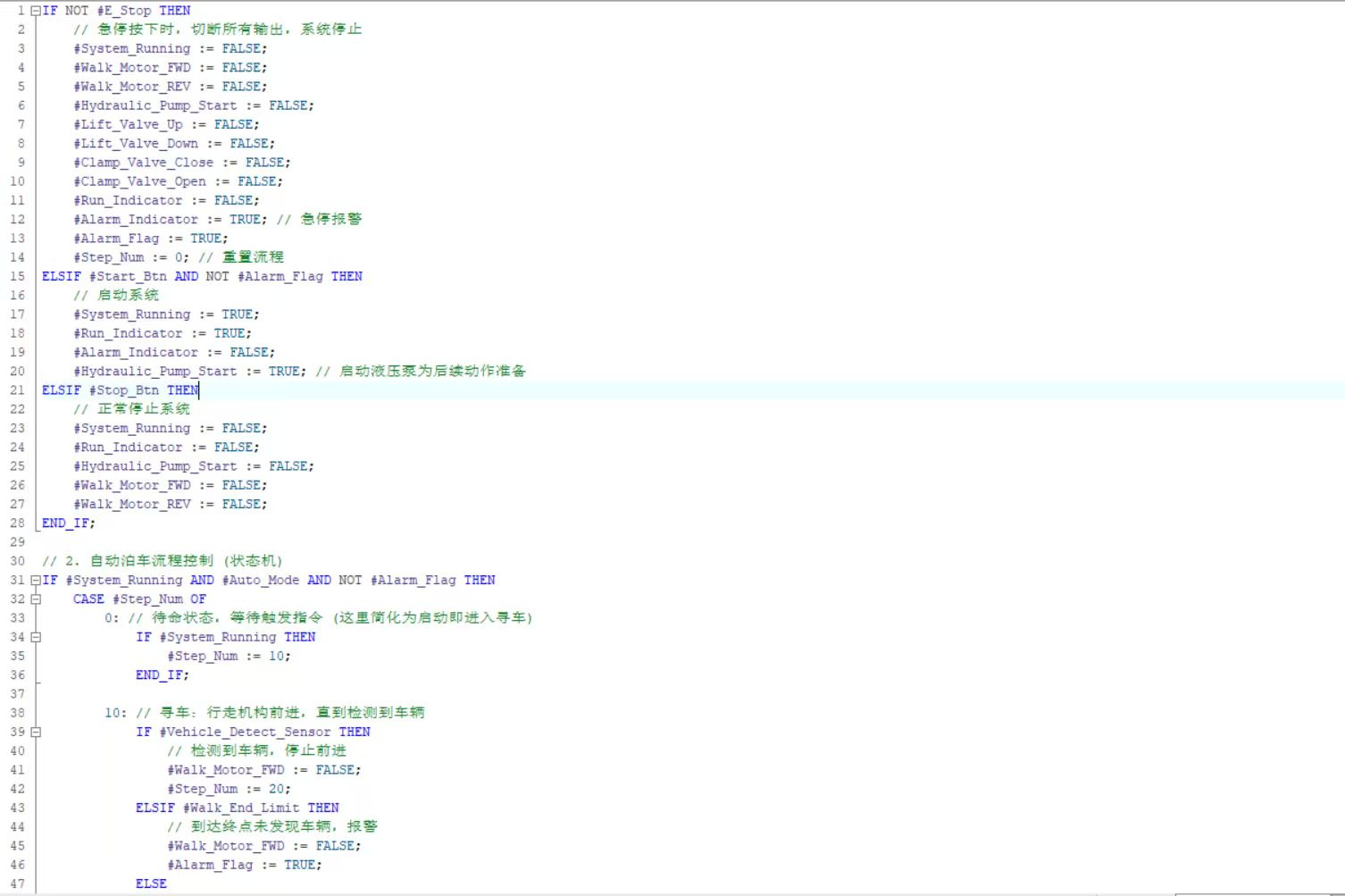
图5.3 SCL编写的急停与启停控制逻辑代码

自动泊车流程控制（状态机）
自动泊车流程被严格划分为多个顺序执行的步骤，只有当前步骤的传感器确认动作到位后，才会跳转到下一个步骤（修改#Step_Num的值）。 状态0（待命）：等待启动指令，触发后跳转至状态10。 状态10（寻车）：行走机构前进，当车辆检测传感器触发时，说明已到达车辆正下方，停止前进，跳转至状态20。 状态20（夹紧轮胎）：输出夹紧信号，同时启动一个5秒的定时器。如果压力传感器确认夹紧到位，跳转至状态30；如果超时未到位，则触发报警标志。 状态30（举升车辆）：打开上升电磁阀，启动10秒定时器。到达上限位后，跳转至状态40；超时则报警。 状态40（搬运车辆）：举升完成后，行走机构反转，将车辆搬运至指定的停车位。到达指定位置后，跳转至状态50。
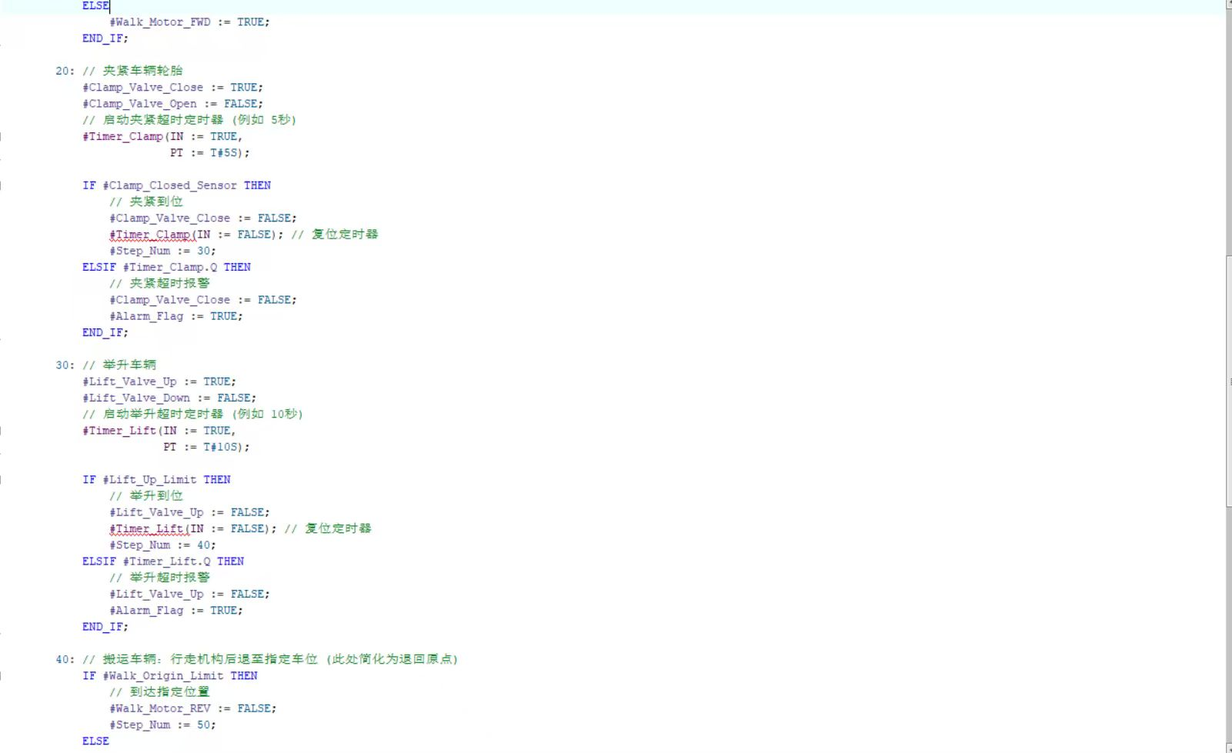
图5.4 状态机中的夹紧、举升与搬运控制段
状态50（降落车辆）：打开下降电磁阀，车辆平稳降落。触发下限位后，跳转至状态60。 状态60（松开机构）：输出松开信号。行程开关确认完全松开后，跳转至状态70。 状态70（流程结束）：完成一次完整的泊车任务，所有执行机构复位，#Step_Num清零，系统停止运行，等待下一次指令。

报警处理模块
在状态机的运行过程中，任何一个机械动作发生卡滞导致超时，都会触发#Alarm_Flag。在程序末尾的报警处理模块中，一旦检测到报警标志被置位，系统会立即点亮报警指示灯，并强制复位所有的动作输出（如停止行走电机、关闭举升和夹紧电磁阀），防止设备因强行运转而损坏。此时必须由人工介入排除故障并复位系统。
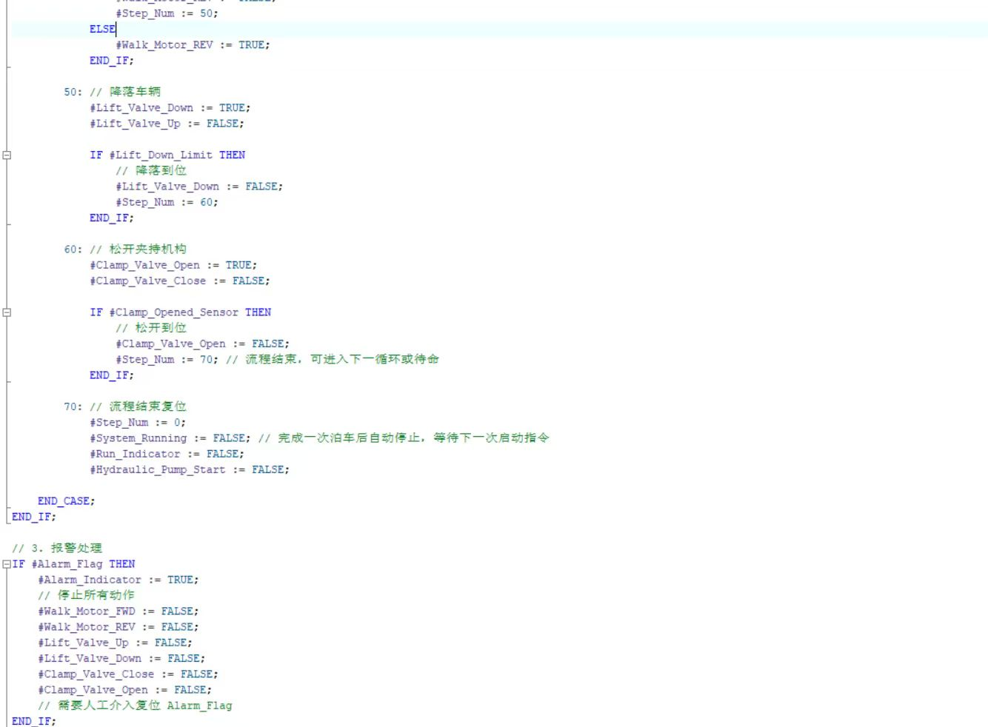
图5.5 降落、松开及安全报警处理逻辑

本章小结
本章详细阐述了泊车机器人的电气控制系统设计。基于系统的高可靠性要求，选用了西门子S7-1200 PLC作为主控制器。通过对系统输入/输出信号的详细梳理，完成了硬件I/O地址的分配。在软件设计方面，利用TIA Portal平台和SCL高级编程语言，创新性地采用状态机架构编写了全自动泊车控制程序。程序涵盖了安全急停、寻车定位、夹紧举升、搬运降落以及完善的超时报警机制，逻辑严密，结构清晰，为机器人的智能化和无人化运行提供了坚实的软件保障。

第六章 仿真分析

概述
在轨道式智能泊车引导机器人的设计中，夹持机构的滚珠丝杠以及底盘机架等关键承载部件的结构强度至关重要。这些部件不仅需要承受机器人自身的重量，还要在夹持和举升过程中承受重达2.5吨汽车的巨大静载荷和动载荷。如果结构设计不合理，在实际运行中极易发生变形甚至断裂，导致严重的泊车事故。因此，在完成三维结构设计后，有必要运用计算机辅助工程（CAE）技术对其进行静力学仿真分析。
通过仿真分析，能够在实际制造样机之前，直观、精确地评估关键部件在极限工作条件下的应力分布、最大形变（位移）以及安全系数。这不仅有助于发现潜在的设计缺陷，减少物理样机的试错成本和开发周期，还能为后续的结构轻量化和拓扑优化提供科学的数据支撑，确保最终设计的可行性、安全性和经济性。

有限元法
有限元法（Finite Element Method, FEM）是现代工程设计中应用最广泛的一种数值计算方法。其核心思想是将一个连续的、形状复杂的物理结构，离散化为有限个形状简单、大小各异的小单元（如四面体、六面体等）。这些小单元在节点处相互连接，形成一个网格模型。通过对每个小单元建立基于弹性力学和胡克定律的力学方程，再结合边界条件和外部载荷，整合成一个庞大的全局刚度矩阵方程组。最后，利用计算机的高速运算能力求解该方程组，即可得到整个结构在各个节点处的位移、应力和应变分布情况。
在进行泊车机器人关键部件的有限元分析时，主要涉及以下几个基础学科和步骤： 1. 弹性力学：假设材料在受力过程中处于线弹性阶段，基于材料的弹性模量和泊松比，预测其受力后的形变行为。 2. 材料科学：准确输入所选材料的物理属性参数（如密度、屈服强度等），这是决定仿真结果准确性的前提。 3. 数值方法：运用高斯消元法或迭代法等数学算法，求解由网格划分产生的超大规模线性方程组。 4. 计算机辅助设计：利用SolidWorks等三维CAD软件无缝集成Simulation插件，实现从几何建模到网格划分、求解计算及结果后处理的一体化流程。
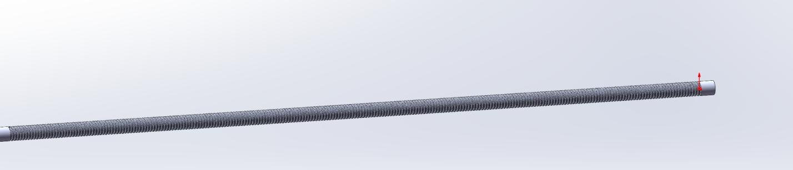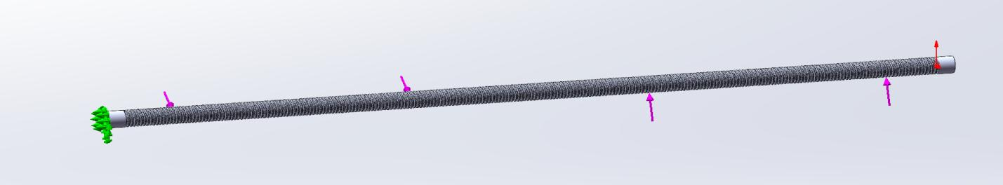

仿真过程
本次仿真以夹持机构中的核心传动部件——滚珠丝杠为例，使用SolidWorks自带的Simulation插件进行静力学分析。

建立分析模型与施加载荷
首先，在SolidWorks中打开已经建好的丝杠三维实体模型，启动“Simulation”插件，点击“算例顾问”并选择“新算例”中的“静应力分析”。在设置边界条件时，考虑到丝杠两端通过轴承座固定在机架上，限制了其径向和轴向的自由度，因此在“夹具顾问”中，选择丝杠两端的轴颈表面作为固定几何体（即静止不动的参考面）。
在定义外部载荷时，考虑到丝杠在夹紧轮胎时，需要克服轮胎的变形抗力以及滑块在导轨上的摩擦力。根据前期计算，设定最大轴向工作载荷为极限状态下的推力。通过选择“外部载荷”选项下的“力”，将该推力均匀施加在丝杠与螺母配合的螺纹工作面上，并确保力的方向与丝杠轴线平行。
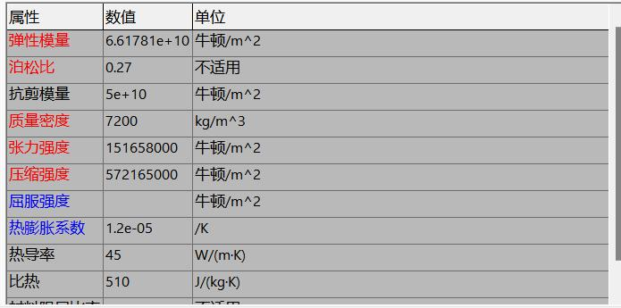
图6.3 丝杠的仿真分析模型及受力方向设定

材料定义
进入材料属性配置界面，为丝杠选择合适的材料。本设计中丝杠选用高强度的合金钢（如42CrMo或相近性能的合金钢）。在材料库中选择或自定义材料属性：设定其弹性模量为 $2.1×{10}^{5}\text{MPa}$，泊松比为 $0.28$，密度为 $7850{\text{kg/m}}^{3}$，材料的屈服强度约为 $345\text{MPa}$（保守取值）。准确的材料参数是确保静态分析结果（如应力、应变）真实可信的关键。
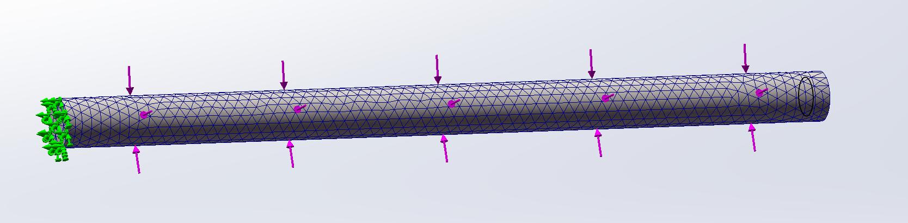
图6.4 SolidWorks中合金钢材料属性定义

网格划分
网格划分是有限元分析中至关重要的一环。网格尺寸过大可能导致应力集中区域的结果失真，尺寸过小则会急剧增加计算机的运算负担。对于丝杠这种带有螺旋槽的复杂几何体，采用基于曲率的实体网格划分方法。在螺纹牙底等容易产生应力集中的部位，系统会自动细化网格密度，而在光轴部分则采用较粗的网格。最终生成了由数万个四面体单元组成的高质量网格模型。
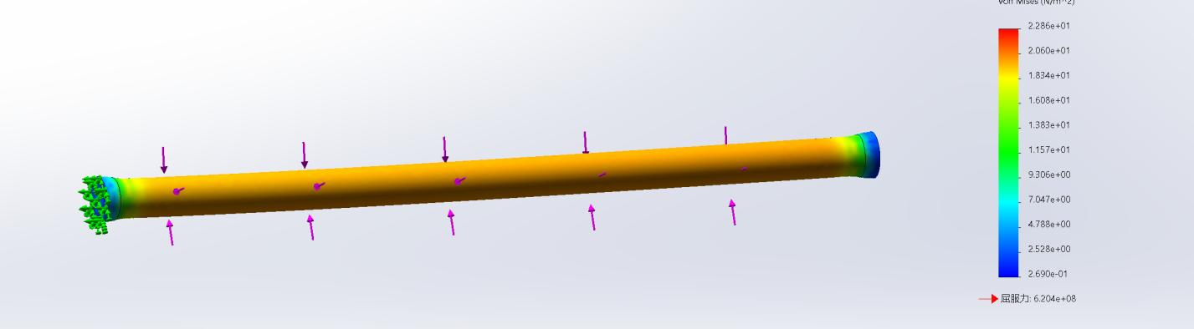
图6.5 丝杠基于曲率的有限元网格划分

求解与结果分析
完成网格划分后，点击“运行此算例”进行求解计算。求解完成后，系统生成了应力云图和位移云图。
应力分析：观察Von Mises等效应力云图可以看出，丝杠在承受最大轴向载荷时，应力分布总体较为均匀，最大应力集中在螺纹牙根部与螺母接触的过渡区域。分析结果显示，丝杠承受的最大应力值为 $6.208\text{MPa}$。对比该合金钢材料的屈服强度 $345\text{MPa}$，最大工作应力远远低于材料的极限承受能力，安全系数极大。这表明在正常及极限工作状态下，丝杠不会发生塑性变形或断裂。
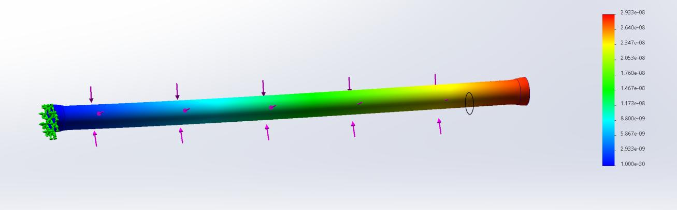
图6.6 丝杠在极限载荷下的Von Mises应力云图
位移分析：观察位移云图可知，在轴向推力的作用下，丝杠中段产生了微小的弹性弯曲和轴向压缩。最大位移量发生在受力点附近，但其数值极小，处于微米级别，完全在5级精度滚珠丝杠允许的行程偏差范围内。这表明丝杠具有极高的刚度，能够保证夹持机构的定位精度。

本章小结
本章重点介绍了泊车机器人关键部件——滚珠丝杠的有限元仿真分析过程。通过SolidWorks Simulation软件，详细演示了从模型导入、材料定义、边界条件与载荷施加、网格划分到最终求解的完整步骤。仿真结果表明，在设定的极限工况下，丝杠的最大等效应力为 $6.208\text{MPa}$，远低于材料的屈服强度 $345\text{MPa}$，且最大位移量极小。这一结果科学地验证了丝杠选型与结构设计的合理性、安全性和高刚性，为整机的安全可靠运行提供了有力的理论依据。

总结与展望

总结
本文针对现代城市日益严峻的“停车难”问题，系统地开展了轨道式智能泊车引导机器人的设计与研发工作。通过集成先进的机械设计理论、液压传动技术和PLC自动化控制技术，提出了一套高效、安全、可靠的自动化停车解决方案。全文的主要研究成果和工作总结如下：
第一，完成了系统的总体方案设计。明确了机器人基于固定轨道运行的技术路线，将整机合理划分为轨道行走机构、剪刀叉式液压举升机构和抱胎式车辆夹持机构三大模块，并详细阐述了其全自动泊车的工作原理。
第二，进行了详细的机械与液压系统计算。在行走机构中，完成了伺服电机的选型和V带传动系统的参数计算，确保了底盘的动力性能；在举升机构中，针对2.5吨的重载工况，精确计算了液压缸的内径、壁厚及油口尺寸，并合理匹配了高压柱塞泵和液压油箱，保证了举升过程的平稳与安全。
第三，设计了基于西门子S7-1200 PLC的控制系统。完成了硬件I/O接口的分配，并采用状态机编程思想，利用SCL语言编写了逻辑严密的全自动控制程序，涵盖了急停保护、寻车定位、夹紧举升、搬运降落以及完善的超时报警机制，实现了设备的无人化智能运行。
第四，运用有限元分析技术验证了结构强度。利用SolidWorks Simulation对核心传动部件滚珠丝杠进行了静力学仿真，应力与位移云图结果表明，最大工作应力远低于材料屈服强度，结构刚度完全满足重载泊车要求，验证了设计的合理性。

展望
尽管本文在轨道式智能泊车机器人的机械结构和控制逻辑方面进行了深入的设计与验证，但作为一项复杂的系统工程，本设计在未来的实际应用和产业化推广中仍有广阔的优化与提升空间：
- 视觉与多传感器融合定位：目前的寻车定位主要依赖光电传感器和限位开关，未来可引入机器视觉和激光雷达技术，实现对车辆轴距、轮廓的精准三维扫描，进一步提高夹持机构的自适应能力和防撞安全性。
- 轻量化与新材料应用：为了降低系统能耗和提高运行节拍，未来可运用拓扑优化算法对底盘和剪叉臂进行减重设计，并尝试引入高强度铝合金或碳纤维复合材料，提升整机的推重比。
- 数字孪生与预测性维护：依托物联网和5G技术，可将机器人的实时运行数据（如液压系统压力、电机电流、振动频率等）上传至云端，构建数字孪生模型。通过大数据分析实现设备故障的预测性维护，大幅降低车库的运维成本和停机率。
- 集群调度算法优化：在大型立体车库中，多台机器人的协同作业是提升整体效率的关键。未来需深入研究基于改进A*算法或深度强化学习的AGV多车路径规划与防死锁调度策略，实现停车场吞吐量的最大化。
随着智能制造和智慧城市建设的不断推进，轨道式智能泊车引导机器人必将在缓解城市交通压力、提升土地空间利用率方面发挥越来越重要的作用，具有不可估量的商业价值和社会效益。

参考文献
- 郑晓军,郭星泽,宁诗铎,等.移动机器人智能车场停车资源调度分配[J].科学技术与工程,2022,22(13):5281-5287.
- 梁军,韩冬冬,盘朝奉,等.基于移动机器人的智能车库关键技术综述[J].机械工程学报,2022,58(14):1-18.
- 李岱宗.剪叉式液压升降平台结构设计与核心技术研究[J].设备管理与维修,2021(03):116-118.
- 薛少钧.基于PLC的升降横移式立体车库设计[J].电子制作,2021(06):5-7.
- 吴智.升降横移式电动汽车专用立体车库的设计及仿真分析[D].兰州交通大学,2021.
- 奚青.基于西门子PLC的RGV物流机器人设计[J].机械研究与应用,2025(05):17-20.
- 周杰.液压机械臂在煤炭工业领域应用进展及关键技术[J].煤炭科学技术,2025,53(01):1-15.
- 田立勇,唐瑞,于宁,等.带式输送机不停机更换托辊机器人研究与应用[J].中国机械工程,2024,35(05):1-10.
- 王慧,洪晨,陈安雨,等.自动化沙柳种植机的设计与协调性试验[J].江苏大学学报(自然科学版),2023,44(05):520-527.
- 蔡宗平,李光林.基于柑橘果树冠层结构信息的自适应喷药系统设计与研究[J].西南大学学报(自然科学版),2025,47(02):1-10.
- Feng W. Design and finite element analysis of the main load-bearing structure of the scissor type climbing platform[C]//Proceedings of the 2023 International Conference on Mechanical and Electrical Engineering. ACM, 2023: 1174-1178.
- Bembenek M, Nurkusheva S. Lightweight Design and Safety Optimization of Scissor Lift Components Using FEM[J]. System Safety: Human-Technical Facility-Environment, 2026, 8(1): 1-12.
- Rifat M R I, Sarker M S I T, Safi M S I, et al. Development of a Cost-Effective Scissor Lift Table for Multi-Industry Applications[C]//Proceedings of the International Conference on Industrial Engineering and Operations Management. 2024: 218-225.
- Zhang J, et al. A bi-level cooperative operation approach for AGV based automated valet parking[J]. Transportation Research Part C: Emerging Technologies, 2021, 125: 103035.
- Wang L, et al. An optimization design of hybrid parking lots in an automated environment[J]. Sustainability, 2023, 15(21): 15475.
致谢
时光荏苒，岁月如梭。在毕业论文即将付梓之际，回首这段充实而又充满挑战的研发与写作历程，内心充满了无尽的感激之情。这篇论文的顺利完成，离不开许多人的悉心指导、无私帮助和默默支持。
首先，要向指导老师致以最崇高的敬意和最诚挚的感谢。从课题的初步构思、开题报告的撰写，到机械结构的推敲、PLC程序的调试，再到论文的反复修改与定稿，老师始终倾注了大量的心血。老师渊博的专业学识、严谨的治学态度、敏锐的科研洞察力以及精益求精的工作作风，不仅让本人在专业技能上取得了长足的进步，更在为人处世方面树立了光辉的榜样。在此，向老师表示由衷的感恩！
其次，要感谢在大学期间为本人授课的所有专业课老师。正是课堂上的谆谆教诲，为本人打下了扎实的机械设计、液压传动和电气控制理论基础，使本人能够顺利应对本次毕业设计中遇到的各种跨学科技术难题。
同时，还要感谢与本人朝夕相处的实验室同窗和朋友们。在那些为了攻克仿真报错和程序Bug而熬夜奋战的日子里，正是大家的陪伴、讨论与鼓励，帮助本人度过了一个个难关。共同探讨学术问题，分享学习资料，这段纯真的同窗情谊将是人生中宝贵的财富。
最后，要将最深沉的谢意献给父母和家人。无论遇到怎样的挫折和困难，家人始终是最坚强的后盾。正是家人无私的爱、包容与理解，给予了追求梦想的勇气和力量。
行文至此，由于本人的学术水平和实践经验有限，论文中难免存在疏漏和不足之处。恳请各位专家、学者和评委老师不吝赐教，多提宝贵意见，以便在未来的学习和工作中不断改进和提高。
再次向所有关心和帮助过本人的人表示最诚挚的感谢！

